## Неделя 9.

**Семинарское занятие 9.Тема 9: Расчёт заработной платы.**

1. Виды начислений.
2. Пополнение видов начислений.
3. Виды удержания из з/п.
4. Начисление з/п.
5. Удержания из з/п.
6. Выплата заработной платы. Платёжная ведомость.
7. Депонирование з/п.
8. Расчётные листы работников. Выплата з/п из кассы.

**Учет затрат на оплату труда**

**Задание 1.** 31.01.08 произвести начисление заработной платы сотрудникам всех подразделений в размере месячного оклада, а также начислить премию сотрудникам предприятия согласно данных, приведенных в следующей таблице:

(Рабочих дней в месяце – 18).

|  |  |  |
| --- | --- | --- |
| ***ФИО сотрудника*** | ***Отработано дней*** | ***Размер премии*** |
| 1. Амиров Т. К. | 18 | 5000 |
| 1. Кострова И. А. | 18 | 5000 |
| 1. Ваше ФИО | 18 | 1000 |
| 1. Легостаева Н. М. | 18 | 2000 |
| 1. Петрова О. Н | 18 | 6000 |
| 1. Лебедева Т. М. | 18 | 5000 |
| 1. Омарова Г. А. | 18 | 5200 |
| 1. Леонтьев И. С. | 18 | 3000 |
| 1. Самойлов А. М. | 18 | 2000 |
| 1. Оганезов Р. В. | 18 | 1000 |
| 1. Омербаева Л. М. | 18 | 4000 |

Начисление заработной платы: *(Документы – Зарплата и кадры – Начисление заработной платы)*

Начисление премии производится в табличной части документа, включить значок дополнительные начисления, где необходимо сформировать подчиненный документ.

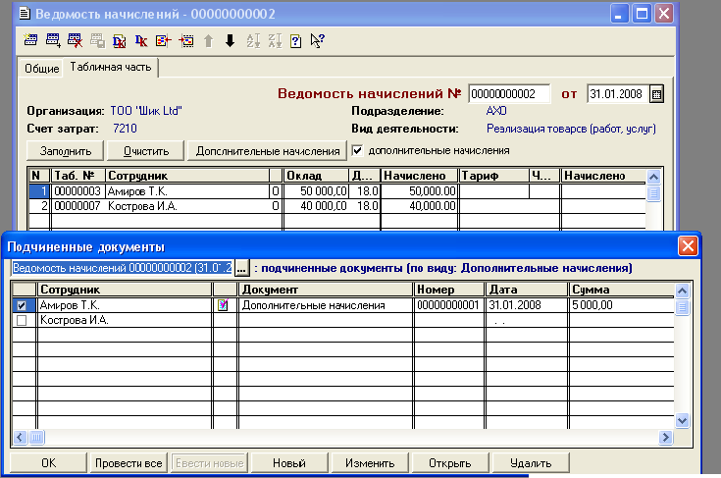

Для заполнения подчиненного документа необходимо добавить в *Справочник→ Прочие→Виды начислений по заработной плате и прочих доходов→ Премия.*

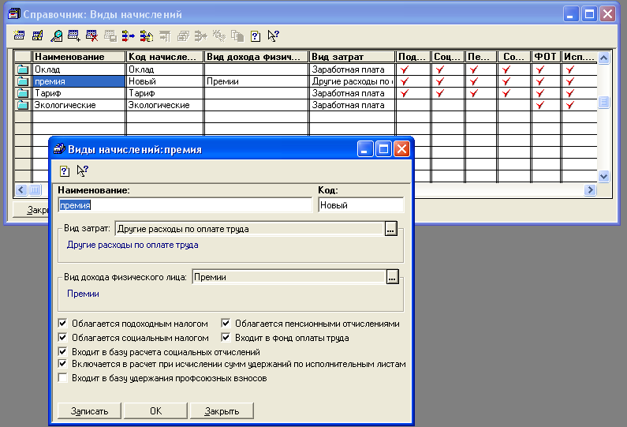

Сформировать ведомости пенсионных и социальных отчислений (*Документы →Зарплата и кадры →Отчисления в фонды)*

Эти ведомости необходимо составить по всем сотрудникам без указания подразделения.

**Задание на девятую неделю**

1.Изменить з/п некоторым работникам в сторону увеличения с 1 октября. Ведь вы сказали, что кому-то несправедливо маленький оклад был назначен. НО! Это должно быть оформлено приказом.

2.Получить ведомость начисления з/п для всех работников вашей организации на ноябрь 2007 года по подразделениям с учётом следующих ситуаций:

* + Все сотрудники за ноябрь имеют премию в размере 20000 тенге.
  + Завскладом Канцеляркиной дополнительно начислена премия, которая называется «За красивые глазки» в размере 5500 тенге.
  + Главному бухгалтеру Балансину положено ежемесячно выплачивать премию «За вредность» - 17000 тенге.

3.Получить ведомость удержаний из з/п для всех работников вашей организации на ноябрь 2013 года по подразделениям с учётом следующих ситуаций:

* + 2 человека (по вашему усмотрению) из списка сотрудников выплачивают кредит из своей з/п. Сумма кредита на ваше усмотрение.
  + С директора ежемесячно удерживается сумма в размере 5000 тенге «За самодурство».
  + Выпишите Расходный кассовый ордер на сумму 2000 тенге в качестве аванса в счет заработной платы сотруднице Ручкиной. Обратите внимание на дату создания документа.
  + Удержите из з/п Ручкиной эту сумму.

4.Получить Расчётно-платёжные ведомости для каждого подразделения и сохранить их в папку Для бухгалтеров.

5.Получить список всех сотрудников и сохранить в своей папке.

6.Вопрос для тех, кто рассчитывает стать главным бухгалтером. Как сделать депонирование части з/платы? Показать на примере. А также познакомиться с документом Отчисления в фонды из пункта меню Документы, подпункта Зарплата и кадры.